В сентябре на кадастровый учет поставлены шесть образовательных объектов в Москве
31.10.2023
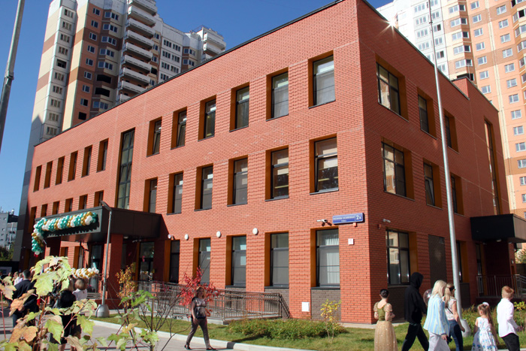

Управлением Росреестра по Москве в сентябре в Единый государственный реестр недвижимости (ЕГРН) внесены сведения о шести образовательных объектах. Об этом сообщила помощник руководителя Управления Росреестра по Москве Дарья Кудинова.

«За месяц в Москве на кадастровый учет поставлены три детских сада на 695 мест, одна школа на 1 100 мест и многофункциональные здания для студентов Московской консерватории и МГТУ им. Баумана. В общей сложности оформлено 67 448 кв. метров недвижимости. За последний квартал в столице было оформлено 12 детских садов, три школы и четыре организации совмещенного типа», — отметила Дарья Кудинова.

В частности, в ЕГРН внесены сведения о следующих объектах:
· школа на 1 100 мест с бассейном площадью 17 644 кв. метра в районе Молжаниновский по адресу: ул. 1-я Сестрорецка, д. 6А (САО);
· детский сад на 125 мест площадью 2 290 кв. метров в районе Хорошевский по адресу: ул. Полины Осипенко, д. 2А (САО);
· детский сад на 220 мест площадью 4 398 кв. метров в составе жилой застройки в поселении Сосенское по адресу: ул. Большое Понизовье, д. 12 (НАО);
· детский сад на 350 мест площадью 4 614 кв. метров в поселении Кокошкино по адресу: 4-й Сентябрьский пер., д. 8 (НАО);
· корпус многофункционального студенческого комплекса Московской государственной консерватории им. П.И. Чайковского площадью 10 856 кв. метров в районе Пресненский по адресу: ул. Малая Грузинская, д. 24, корп. 3 (ЦАО). Помимо жилых комнат, комплекс представлен бассейном, баней, медицинским блоком, столовой на 40 мест, а также репетиционными помещениями для музыкантов;
· многофункциональный научно-образовательный корпус МГТУ им Баумана площадью 20 089 кв. метров в Басманном районе по адресу: ул. 2-я Бауманская, д. 5/10 (ЦАО).

«Динамика постановки на учет зданий образовательных учреждений и объектов сопутствующей инфраструктуры наглядно демонстрирует высокие темпы их строительства и реконструкции. С начала года в Москве оформлено 3 общежития для студентов НИЯУ МИФИ, МГИМО МИД России и Московской консерватории имени П.И. Чайковского. Корпус многофункционального студенческого комплекса Московской консерватории, учтен на месте устаревшего здания 1974 года постройки», — уточнил Алексей Некрасов, заместитель директора филиала ППК «Роскадастр» по Москве.

Пресс-служба Росреестра по Москве

Адрес страницы: http://sao.mos.ru/news/news/detail/11949908.html
Префектура Северного административного округа города Москвы

